**TRƯỜNG ĐẠI HỌC KINH TẾ ĐÀ NẴNG**

**KHOA THỐNG KÊ – TIN HỌC**

----***----



**BÁO CÁO NHÓM**

**MÔN HỌC: LẬP TRÌNH WEB**

**ĐỀ TÀI: XÂY DỰNG HỆ THỐNG ĐẶT ĐƠN TẠI QUÁN**

**THE HIDEOUT CAFE**

|  |  |  |
| --- | --- | --- |
| **GVHD** | **:** | Đặng Trung Thành |
| **Nhóm** | **:** | Nhóm 6_48K14.1 |
| **Sinh viên thực hiện** | **:** | Bùi Thị Mai Dương  Nguyễn Thị Thu Minh  Võ Xuân Nhi  Võ Thị Tuyết Sinh  Trương Tuyết Trinh |

**ĐÀ NẴNG, 02/2025**

# CHƯƠNG 1: mô tả khái quát hệ thống

## Tổng quan về hệ thống

Hệ thống đặt món tại quán cà phê được xây dựng nhằm tối ưu hóa quy trình phục vụ và quản lý tại quán The Hideout Cafe. Thay vì khách hàng phải gọi nhân viên trực tiếp để đặt món, xếp hàng tại quầy, hoặc liên hệ qua điện thoại để đặt bàn, hệ thống tự động hóa các hoạt động thông qua website, mã QR tại bàn và quầy, giúp giảm thời gian chờ đợi, tăng hiệu quả phục vụ, và hạn chế sai sót trong việc ghi nhận đơn hàng cũng như quản lý tài nguyên. Hệ thống phục vụ hai nhóm người dùng chính: khách hàng (người đặt món, đặt bàn, sử dụng dịch vụ) và quản lý/quán (người quản lý thực đơn, đơn hàng, bàn, và thống kê).

Hệ thống hoạt động dựa trên mô hình hai chiều: khách hàng tương tác qua giao diện thân thiện để thực hiện các yêu cầu (đặt món online, tại quán, mang đi, đặt bàn trước, hoặc trò chuyện), quản lý sử dụng Admin Panel để giám sát và xử lý các hoạt động. Dữ liệu được lưu trữ trên cơ sở dữ liệu tập trung, đảm bảo đồng bộ giữa giao diện khách hàng và quản lý. Mục tiêu chính của hệ thống là tăng cường hiệu quả phục vụ, giảm thời gian chờ đợi, cải thiện trải nghiệm khách hàng, và cung cấp công cụ quản lý hiện đại cho quán cà phê.

## Các chức năng nổi bật:

### Đặt đồ ăn online (từ xa):

Cho phép khách hàng thực hiện việc đặt món từ bất kỳ đâu thông qua giao diện website của quán The Hideout Cafe, với hai tùy chọn nhận hàng: giao tận nơi hoặc tự đến lấy tại quán. Khách có thể tùy chỉnh món ăn theo sở thích cá nhân (ví dụ: ít đường, thêm đá, không sữa), chọn số lượng, và thêm ghi chú đặc biệt (như "nhanh chóng" hoặc "không ớt"). Giao diện website hỗ trợ hiển thị trạng thái món (còn hàng hoặc hết hàng) cùng hình ảnh minh họa. Khi chọn phương thức giao hàng, khách nhập địa chỉ, số điện thoại, hệ thống tự động kiểm tra khoảng cách (chỉ giao trong bán kính 5km). Thanh toán có thể thực hiện bằng tiền mặt khi nhận hàng. Sau khi đặt, khách nhận mã đơn hàng (ví dụ: DH001) qua thông báo trên website và có thể theo dõi trạng thái đơn hàng theo thời gian thực ("Đang chuẩn bị", "Đang giao", "Hoàn tất", hoặc "Sẵn sàng nhận tại quầy"), giúp tăng tính minh bạch và tiện lợi.

### Đặt món tại quán qua QR code

Tích hợp mã QR tại mỗi bàn, cho phép khách sử dụng điện thoại để quét mã và đặt món ngay tại chỗ thông qua giao diện website mà không cần gọi nhân viên phục vụ. Hệ thống tự động nhận diện mã bàn (ví dụ: Bàn 1) và gắn vào đơn hàng, hiển thị menu với các tùy chọn tùy chỉnh món ăn. Khách thêm món vào giỏ hàng, kiểm tra chi tiết, và chọn đặt đơn. Trong quá trình chờ, khách có thể theo dõi trạng thái đơn hàng trên giao diện website qua QR ("Đang chuẩn bị", "Đang phục vụ") để biết chính xác thời gian phục vụ. Thanh toán được hỗ trợ qua website bằng chuyển khoản, hoặc trực tiếp tại quầy bằng tiền mặt, mang lại sự linh hoạt và nhanh chóng, đặc biệt trong giờ cao điểm.

### Đặt món mang đi qua QR tại quầy

Dành cho khách đến quầy và muốn đặt món mang đi mà không cần xếp hàng, hệ thống cung cấp mã QR cố định tại khu vực quầy để khách quét bằng điện thoại. Sau khi quét, giao diện website nhận diện đây là đơn "Mang đi", hiển thị menu. Khách chọn món, thêm vào giỏ, kiểm tra chi tiết, và xác nhận đặt đơn, hệ thống sinh mã đơn hàng duy nhất (ví dụ: MG001). Khách có thể thanh toán trước qua website (ví điện tử/thẻ) hoặc tại quầy bằng tiền mặt sau khi xuất trình mã đơn. Hệ thống thông báo trạng thái ("Đang chuẩn bị", "Hoàn tất") và gửi thông báo khi món sẵn sàng ("Món của bạn đã xong, vui lòng nhận tại quầy"), giúp khách quản lý thời gian hiệu quả và nhận món nhanh chóng.

### Đặt bàn trước

Tính năng cho phép khách đặt bàn trước qua giao diện website của The Hideout Cafe để đảm bảo chỗ ngồi vào thời gian mong muốn, đặc biệt hữu ích trong các dịp cao điểm. Khách nhập thông tin như ngày đến và hệ thống hiển thị danh sách bàn trống phù hợp (ví dụ: Bàn 5 - 4 chỗ). Khách có thể chọn đặt món trước với các tùy chỉnh tương tự đặt online, thanh toán trước nếu có món và nhận mã xác nhận đặt bàn (ví dụ: DB001) cùng mã đơn hàng (ví dụ: DH002) nếu có đặt món. Hệ thống hỗ trợ hủy đặt bàn trước giờ đến ít nhất 2 giờ, đồng thời tự động hủy và thông báo nếu khách không đến trong 30 phút sau giờ đặt. Khách theo dõi trạng thái đặt bàn ("Đã đặt", "Hủy") và trạng thái món (nếu có) qua tài khoản trên website, đảm bảo trải nghiệm liền mạch khi đến quán và nhận bàn/món ngay.

### Nhắn tin trò chuyện trực tiếp với quán

Cung cấp kênh giao tiếp trực tiếp qua giao diện website, cho phép khách gửi câu hỏi hoặc yêu cầu hỗ trợ (ví dụ: "Cà phê sữa còn không?", "Ngày mai còn bàn trống không?") mà không cần gọi điện. Khách nhập tên và số điện thoại để bắt đầu, gửi tin nhắn, và nhận phản hồi từ quán. Tính năng này không chỉ giải đáp thắc mắc mà còn thu thập phản hồi từ khách hàng, giúp quán cải thiện dịch vụ.

### Quản lý thực đơn

Cung cấp giao diện quản trị cho phép quản lý cập nhật danh sách món ăn một cách linh hoạt. Quản lý xem toàn bộ thực đơn (tên, giá, loại, trạng thái còn/hết hàng), thêm món mới bằng cách nhập chi tiết (tên, giá, mô tả, hình ảnh), chỉnh sửa thông tin hiện có, hoặc xóa món bằng cách đánh dấu "Hết hàng". Hệ thống tự động đồng bộ thay đổi lên giao diện khách hàng trong thời gian thực, đảm bảo thông tin luôn chính xác và phản ánh tình trạng thực tế của quán.

### Quản lý đơn hàng (Admin)

Hỗ trợ quản lý theo dõi và xử lý tất cả đơn hàng từ các kênh (online, tại quán, mang đi, đặt trước). Sau khi đăng nhập, giao diện Admin Panel hiển thị danh sách đơn hàng với thông tin chi tiết (mã đơn, bàn, danh sách món, trạng thái, thông tin khách), cho phép quản lý cập nhật trạng thái ("Đang chuẩn bị", "Đang giao", "Hoàn tất", "Sẵn sàng nhận") hoặc hủy đơn với ghi chú lý do (ví dụ: hết nguyên liệu) và thông báo khách qua hệ thống. Quản lý cũng xác nhận thanh toán (đã thanh toán trước hoặc COD), đảm bảo quy trình xử lý đơn hàng trơn tru và chính xác.

## Quy trình nghiệp vụ As-is system:

Tại quán The Hideout Cafe, quy trình hiện tại dựa vào phương pháp thủ công. Khách hàng đến quán, gọi nhân viên để đặt món trực tiếp, hoặc xếp hàng tại quầy để đặt món mang đi, và gọi điện để đặt bàn trước hoặc giao hàng. Nhân viên ghi đơn hàng, , chuyển đơn đến quầy pha chế, và thông báo khách khi món sẵn sàng. Quản lý theo dõi thực đơn, đơn hàng, bàn, và doanh thu bằng Excel, thống kê thủ công, và xử lý phản hồi qua giao tiếp trực tiếp. Quy trình này mất thời gian, dễ sai sót, và thiếu hiệu quả, đặc biệt trong giờ cao điểm, dẫn đến trải nghiệm khách hàng không tối ưu và khó khăn trong quản lý.

## Sơ đồ luồng nghiệp vụ hệ thống business workflow (Tobe system)

## Sơ đồ use case:

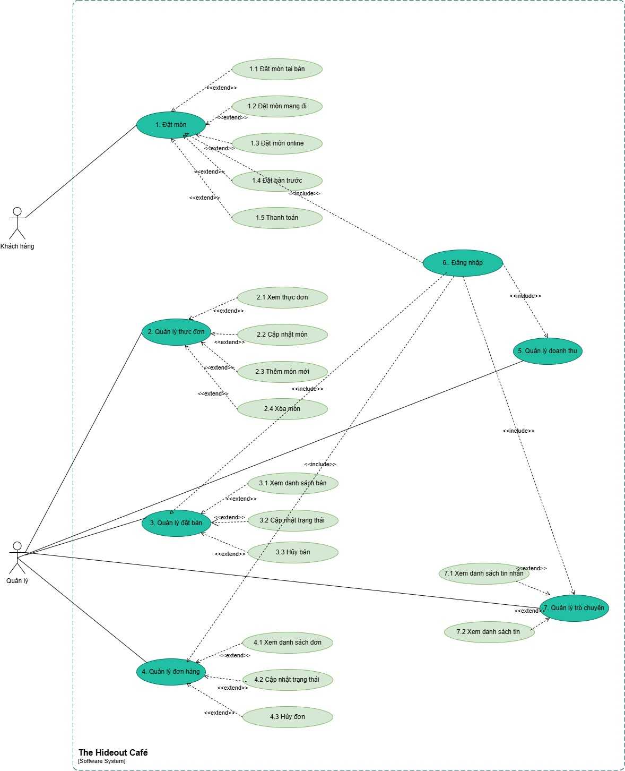

# Yêu cầu chức năng

## Đặc tả use case Đăng nhập hệ thống

|  |  |
| --- | --- |
| **Use case ID** | 2.1 |
| **Use case name** | Đăng nhập |
| **Description** | Là khách hàng / quản lý, tôi muốn đăng nhập vào website để sử dụng các chức năng . |
| **Actors** | Quản lý/ Khách hàng |
| **Priority** | High |
| **Triggers** | * Truy cập vào website cửa hàng * Chọn chức năng đăng nhập |
| **Pre-conditions** | * Hệ thống có kết nối internet. |
| **Post-conditions** | * Đăng nhập thành công vào website. |
| **Main flow** | 1. Người dùng chọn chức năng Đăng nhập 2. Hệ thống hiển thị màn hình đăng nhập 3. Hệ thống yêu cầu nhập tài khoản, mật khẩu 4. Người dùng nhập tên đăng nhập và mật khẩu 5. Nhấn nút “đăng nhập” 6. Hệ thống kiểm tra thông tin đăng nhập 7. Đăng nhập thành công, hệ thống mở ra trang chủ của website |
| **Exception flows** | 7a. Nhập mật khẩu hoặc tên tài khoản không hợp lệ: Hệ thống thông báo “Tên tài khoản hoặc mật khẩu không hợp lệ! Yêu cầu nhập lại” |
| **Business rule** | 7a1: Nếu nhập quá 3 lần thì thông báo “Quá số lần đăng nhập” và thoát |

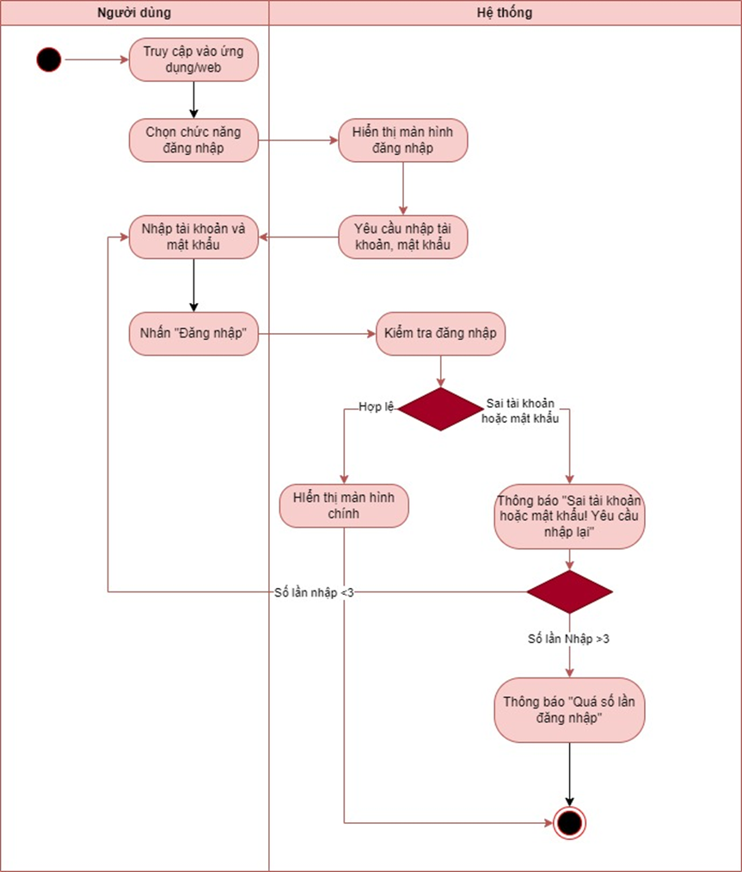

## Đặc tả use case Đặt món bằng mã QR tại bàn

|  |  |
| --- | --- |
| **Use case ID** | 2.2 |
| **Use case name** | Đặt món bằng mã QR |
| **Description** | Là một khách hàng, tôi muốn quét mã QR trên bàn để gọi món nhanh chóng mà không cần nhân viên phục vụ. |
| **Actors** | Khách hàng |
| **Priority** | High |
| **Triggers** | Quét mã QR trên bàn |
| **Pre-conditions** | * Khách hàng đang ngồi tại quán. * Điện thoại của khách hàng có kết nối internet. * Mã QR được đặt trên bàn có chứa thông tin số bàn. |
| **Post-conditions** | * Khách hàng đặt đơn thành công * Đơn hàng được gửi đến nhân viên. * Hệ thống cập nhật trạng thái đơn hàng theo thời gian thực. |
| **Main flow** | 1. Khách hàng quét mã QR trên bàn 2. Hệ thống nhận diện số bàn và hiển thị menu 3. Khách hàng thêm vào giỏ hàng món ăn và số lượng mình muốn. 4. Cập nhật giỏ hàng và hiển thị tổng tiền tạm tính 5. Khách xác nhận giỏ hàng 6. Bấm đặt đơn 7. Hiển thị thông tin đơn hàng 8. Gửi thông báo cho quầy quản lý đồng thời chuyển đơn sang trạng thái “Đang chuẩn bị” 9. Chuyển đơn sang trạng thái “Đang phục vụ” 10. Thanh toán 11. Hiển thị thông báo “Đơn hàng hoàn tất” |
| **Exception flow** | 5.1 Nếu khách muốn thêm món thì quay về bước 3        Nếu khách muốn xóa món thì bấm xóa trong giỏ hàng hệ thống sẽ cập nhật lại giỏ hàng        Không muốn thay đổi thì sang bước 5  10.1 Nếu khách chọn thanh toán bằng chuyển khoản.Thì hệ thống sẽ hiển thị QR và kiểm tra xem tài khoản NH đã nhận tiền chưa.   * Nếu chưa quay sẽ hiển thị mã QR * Nếu rồi thì qua bước 11   Nếu khách chọn tiền mặt. Hệ thống sẽ thông báo cho nhân viên. |

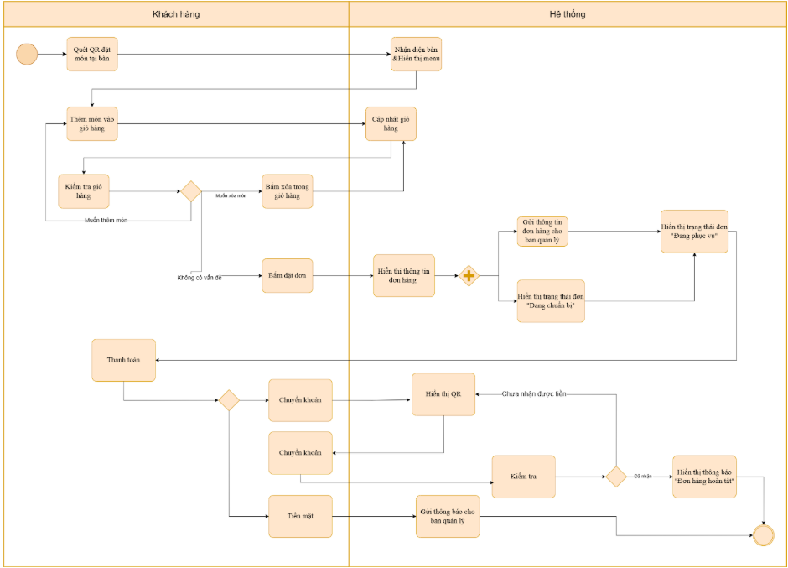

## Đặc tả use case Đặt món mang đi qua QR tại quầy

|  |  |
| --- | --- |
| Use case ID | 2.3 |
| Use case name | Đặt món mang đi qua QR tại quầy |
| Description | Là khách hàng, tôi muốn quét mã QR tại quầy để đặt món mang đi mà không cần xếp hàng gọi trực tiếp. |
| Actors | Khách hàng |
| Priority | High |
| Triggers | Khách hàng đến khu vực quầy và quét mã QR tại đó |
| Pre-conditions | * Quán đang mở cửa. * Hệ thống đặt hàng trực tuyến đang hoạt động. * Món có sẵn trong menu và chưa hết hàng. * Kết nối internet ổn định để truy cập hệ thống. |
| Post-conditions | * Đơn hàng được tạo thành công với trạng thái "Mang đi". * Khách hàng nhận được xác nhận đơn hàng. * Quầy bếp nhận thông báo để chuẩn bị món. * Khách hàng theo dõi trạng thái đơn hàng trên hệ thống. |
| Main flow | 1. Khách hàng đến quầy 2. Quét mã QR tại quầy. 3. Hệ thống nhận diện đơn hàng thuộc loại "Mang đi". 4. Hệ thống hiển thị menu để khách hàng chọn món. 5. Chọn món và nhập số lượng 6. Thêm vào giỏ hàng. 7. Kiểm tra giỏ hàng và xác nhận đơn hàng. 8. Hệ thống gửi thông báo đến quầy bếp. 9. Hệ thống cập nhật trạng thái đơn hàng. 10. Khi món đã sẵn sàng, hệ thống thông báo cho khách hàng. 11. Khách hàng thanh toán online hoặc tại quầy. 12. Khách hàng đến quầy, đưa mã đơn hàng để nhận món. 13. Lưu thông tin đặt món vào database của hệ thống. |
| Alternative flows | N/A |
| Exception flows | 3a. Nếu khách hàng quét mã QR nhưng hệ thống không nhận diện được (do mã lỗi hoặc mạng yếu) -> hệ thống hiển thị thông báo lỗi -> khách hàng thử lại hoặc báo nhân viên.  5a. Nếu khách hàng chọn món nhưng món đó đã hết, hệ thống hiển thị thông báo "Món này đã hết, vui lòng chọn món khác" hoặc kết thúc. |
| Business rules | Thông tin món gồm:  Mã món: MG001, tên món , số lượng và giá tiền |
| Non-functional requirements | N/A |

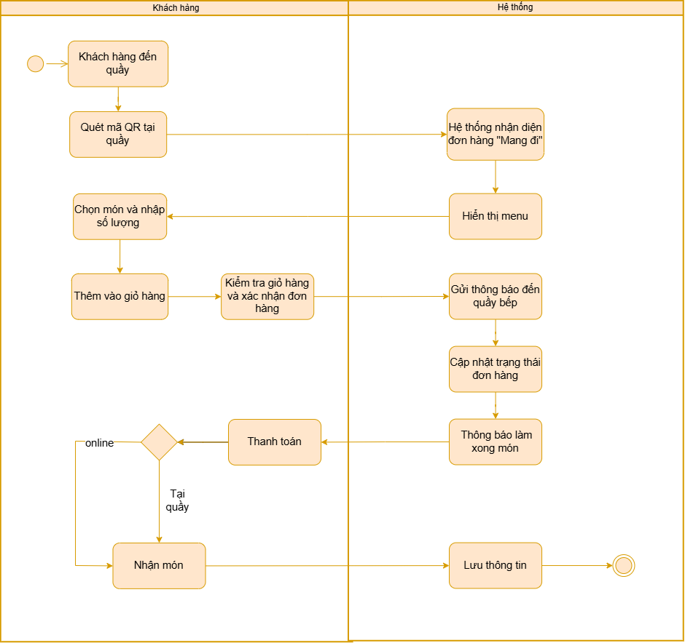

## Đặc tả use case Đặt món online (từ xa)

|  |  |
| --- | --- |
| **Use case ID** |  |
| **Use case name** | Đặt đồ ăn online |
| **Description** | Là một khách hàng, tôi muốn đặt món online để chọn món trước và nhận hàng theo hình thức mình muốn (tới quán lấy hoặc giao tận nơi) giúp tôi thuận tiện hơn trong việc mua đồ ăn. |
| **Actors** | Khách hàng |
| **Priority** | High |
| **Triggers** | * Truy cập vào website cửa hàng * Chọn chức năng đặt món |
| **Pre-conditions** | * Hệ thống có kết nối internet. * Khách hàng có tài khoản |
| **Post-conditions** | * Khách hàng đặt đơn thành công * Đơn hàng được gửi đến nhân viên. * Hệ thống cập nhật trạng thái đơn hàng theo thời gian thực. |
| **Main flow** | 1. Chọn chức năng đặt món 2. Hệ thống sẽ hiển thị menu 3. Khách hàng thêm vào giỏ hàng món ăn và số lượng mình muốn. 4. Cập nhật giỏ hàng và hiển thị tổng tiền tạm tính 5. Xác nhận giỏ hàng 6. Khách hàng chọn phương thức nhận món 7. Thanh toán 8. Đặt đơn 9. Hiển thị thông báo “Đặt hàng thành công” 10. Hiển thị thông tin đơn hàng với trạng thái “Đang chuẩn bị” đồng thời gửi thông tin đơn hàng cho ban quản lý |
| **Alternative flows** |  |
| **Exception flows** | 4.   Nếu khách muốn thêm món thì quay về bước 3        Nếu khách muốn xóa món thì bấm xóa trong giỏ hàng hệ thống sẽ cập nhật lại giỏ hàng        Không muốn thay đổi thì sang bước 5  5a. Nếu chọn phương thức “Giao hàng”, khách hàng phải nhập Tên, SĐT và Địa chỉ   5a.1 Hệ thống kiểm tra địa chỉ:   * Nếu địa chỉ >5km thì hiển thị thông báo "Khu vực của bạn không hỗ trợ giao hàng", quay lại bước 5 * Nếu <=5km thì sang bước 6         5b. Nếu chọn phương thức “Nhận tại quán”, hệ thống yêu cầu nhập Tên, SĐT và thời gian đến lấy.  5b.1 Hệ thống kiểm tra thời gian:   * Nếu thời gian ngoài khoảng 7:00-23:00 thì hiển thị thông báo Hiển thị thông báo "Cửa hàng đang đóng cửa", yêu cầu nhập lại thời gian khác * Nếu thời gian trong khoảng 7:00-23:00 thì sang bước 6            6a. Nếu khách chọn  hình thức chuyển khoản thì hệ thống hiển thị QR và kiểm tra xem tài khoản NH đã nhận tiền chưa.   * Nếu chưa quay sẽ hiển thị mã QR * Nếu rồi thì qua bước 7   Nếu khách chọn tiền mặt thì sang bước 7 |
| **Business rules** | Thông tin đơn hàng của phương thức nhận tại quán gồm: Mã hóa đơn,Tên,SĐT, Thời gian lấy hàng, Tên món, Số lượng, Số tiền,Phương thức thanh toán, Tổng tiền  Thông tin đơn hàng của phương thức giao hàng gồm: Mã hóa đơn,Tên,Địa chỉ,SĐT, Thời gian dự kiến nhận hàng, Tên món, Số lượng, Số tiền, Phí giao hàng ,Phương thức thanh toán, Tổng tiền |

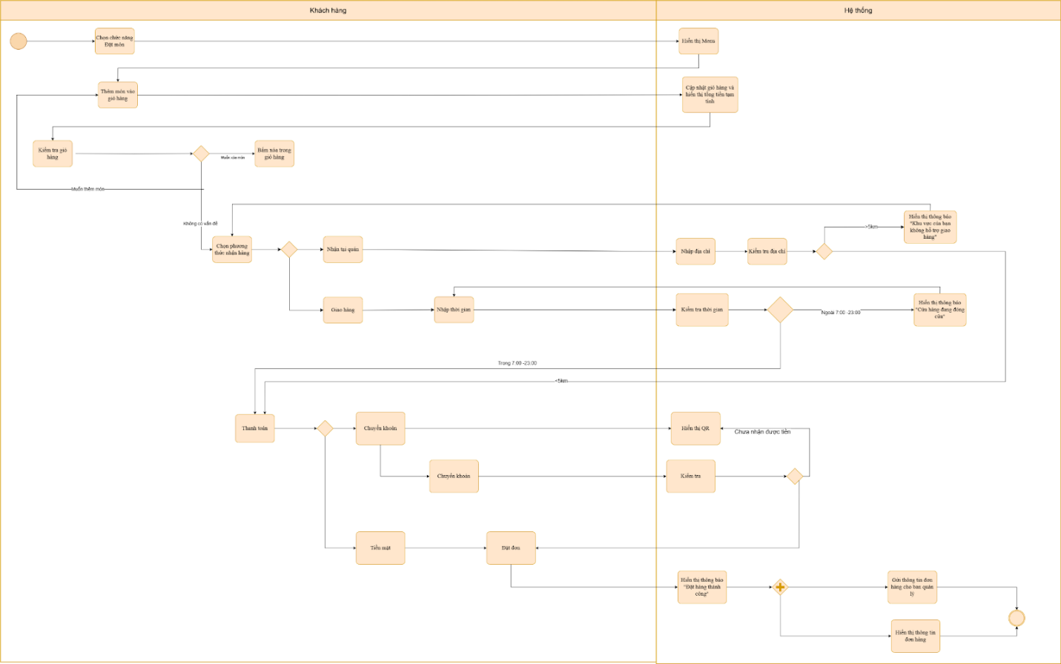

## Đặc tả use case Thêm bàn

|  |  |
| --- | --- |
| **Use case ID** | 2.5 |
| **Use case name** | Thêm bàn |
| **Description** | Là quản lý, tôi muốn thêm bàn để phục vụ được nhiều khách hàng hơn. |
| **Actors** | Quản lý |
| **Priority** | High |
| **Triggers** | * Truy cập vào website cửa hàng * Chọn chức năng Thêm bàn |
| **Pre-conditions** | * Hệ thống có kết nối internet. * Đăng nhập bằng tài khoản quản lý |
| **Post-conditions** | * Hệ thống cập nhật thêm bàn mới. |
| **Main flow** | 1. Quản lý chọn chức năng Quản lý bàn 2. Hệ thống sẽ hiển thị danh sách các bàn 3. Quản lý chọn chức năng Thêm bàn 4. Hệ thống tạo bàn và mã QR cho bàn vừa tạo 5. Cập nhật bàn vào hệ thống |

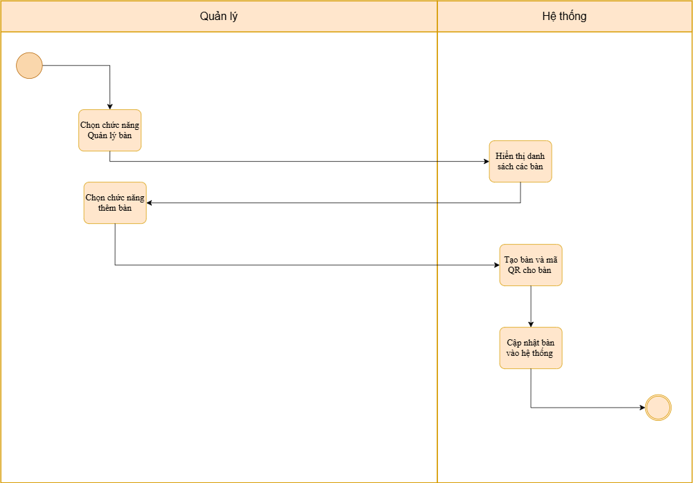

## Đặc tả use case Thanh toán hóa đơn

|  |  |
| --- | --- |
| Use case ID | 4.1 |
| Use case name | Thanh toán hóa đơn |
| Description | Là khách hàng, tôi muốn hoàn thành thanh toán hóa đơn đặt hàng tại quán. |
| Actors | Khách hàng |
| Priority | High |
| Triggers | Khách hàng đăng nhập thành công  Khách hàng khởi tạo quy trình thanh toán  Một hóa đơn đã được tạo và cần được thanh toán |
| Pre-conditions | Khách hàng có phương thức thanh toán hợp lệ |
| Post-conditions | Hóa đơn được đánh dấu là đã thanh toán trong hệ thống |
| Main flow | 1. Truy cập vào hệ thống thanh toán  2. Hệ thống hiển thị hóa đơn cần thanh toán  3. Chọn phương thức thanh toán  4. Hệ thống tạo mã QR cho phương thức banking hoặc đối với khách hàng đặt hàng online  5. Khách hàng quét mã QR và tiến hành thanh toán  7. Hệ thống kiểm tra giao dịch  8. Hệ thống gửi thông báo cho tài khoản quản lý và xác nhận đã thanh toán.  9. Tạo hóa đơn với trạng thái “Đã thanh toán” |
| Alternative flows | 3.1 Nếu chọn phương thức “Tiền mặt”, chuyển đến bước 8 |
| Exception flows | 5.1 Nếu thanh toán không thành công thì kết thúc. |
| Non-functional requirements | N/A |

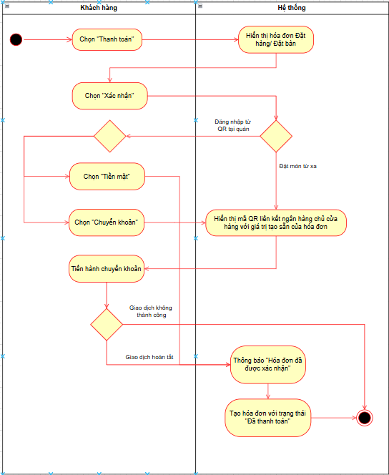

## Đặc tả use case Xóa bàn

|  |  |
| --- | --- |
| **Use case ID** | 2.6 |
| **Use case name** | Xóa bàn |
| **Description** | Là quản lý, tôi muốn xóa bàn khi quán thu hẹp khu vực phục vụ |
| **Actors** | Quản lý |
| **Priority** | High |
| **Triggers** | * Truy cập vào website cửa hàng * Chọn chức năng Xóa bàn |
| **Pre-conditions** | * Hệ thống có kết nối internet. * Đăng nhập bằng tài khoản quản lý |
| **Post-conditions** | * Hệ thống xóa bàn đã chọn. |
| **Main flow** | 1. Quản lý chọn chức năng Quản lý bàn 2. Hệ thống sẽ hiển thị danh sách các bàn 3. Quản lý chọn chức năng Xóa bàn 4. Chọn bàn muốn xóa 5. Bấm xóa 6. Hiển thị thông báo “Bạn có chắc chắn muốn xóa bàn này không?” 7. Xóa bàn khỏi hệ thống |
| **Exception flows** | 6.1 Nếu chọn “Có” thì chuyển sang bước 7        Nếu chọn “Không” thì kết thúc quy trình |

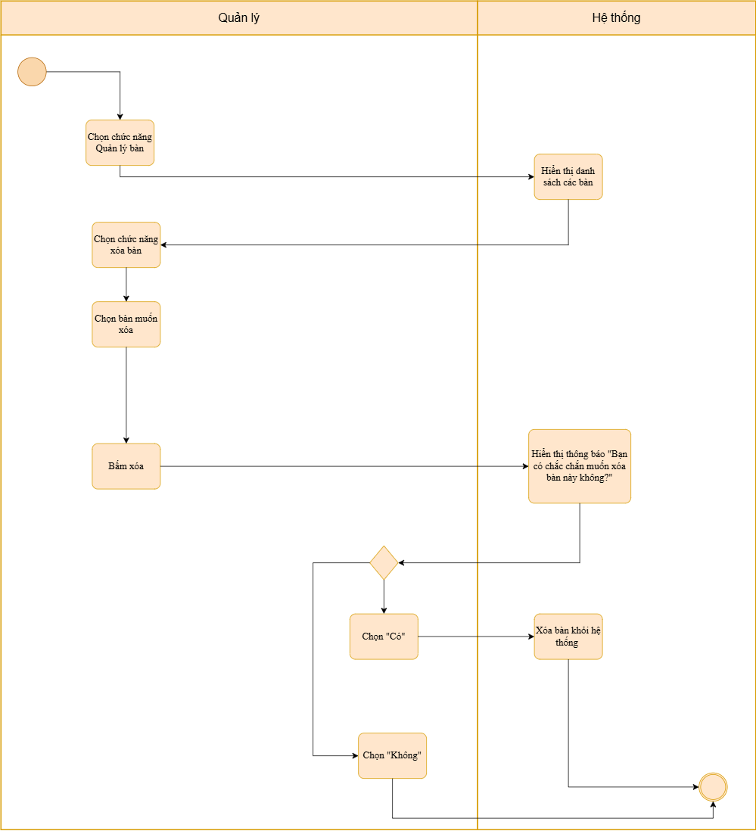

## Đặc tả use case Thêm món vào thực đơn

|  |  |
| --- | --- |
| **Use case ID** |  |
| **Use case name** | Thêm món |
| **Description** | Là quản lý, tôi muốn thêm món vào thực đơn để đa dạng món của quán mình hơn. |
| **Actors** | Quản lý |
| **Priority** | High |
| **Triggers** | * Truy cập vào website cửa hàng * Chọn chức năng Thêm thực đơn |
| **Pre-conditions** | * Hệ thống có kết nối internet. * Đăng nhập bằng tài khoản quản lý |
| **Post-conditions** | * Hệ thống cập nhật món mới. |
| **Main flow** | 1. Quản lý chọn chức năng Quản lý thực đơn 2. Hệ thống sẽ hiển thị menu của quán 3. Quản lý chọn chức năng Thêm thực đơn 4. Hệ thống sẽ hiển thị giao diện chức năng Thêm thực đơn 5. Nhập thông tin món mới 6. Bấm lưu 7. Cập nhật món ăn vào hệ thống |
| **Business rules** | Thông tin món ăn: Tên món, Mô tả, Gía |

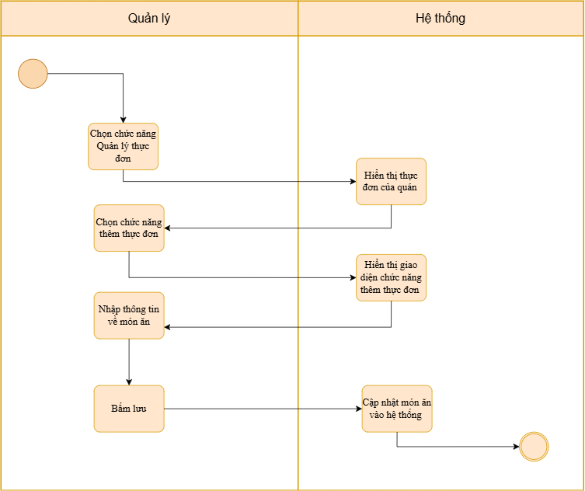

## Đặc tả use case Sửa món trong thực đơn

|  |  |
| --- | --- |
| **Use case ID** |  |
| **Use case name** | Sửa thực đơn |
| **Description** | Là quản lý, tôi muốn sửa thực đơn khi muốn điều chỉnh giá, tên món hay mô tả. |
| **Actors** | Quản lý |
| **Priority** | High |
| **Triggers** | * Truy cập vào website cửa hàng * Chọn chức năng Sửa thực đơn |
| **Pre-conditions** | * Hệ thống có kết nối internet. * Đăng nhập bằng tài khoản quản lý |
| **Post-conditions** | * Hệ thống cập nhật thông tin mới. |
| **Main flow** | 1. Quản lý chọn chức năng Quản lý thực đơn 2. Hệ thống sẽ hiển thị menu của quán 3. Quản lý chọn chức năng Sửa thực đơn 4. Chọn món muốn sửa 5. Nhập thông tin mới 6. Bấm lưu 7. Cập nhật thông tin vừa sửa vào hệ thống |
| **Business rules** | Thông tin món ăn: Tên món, Mô tả, Gía |

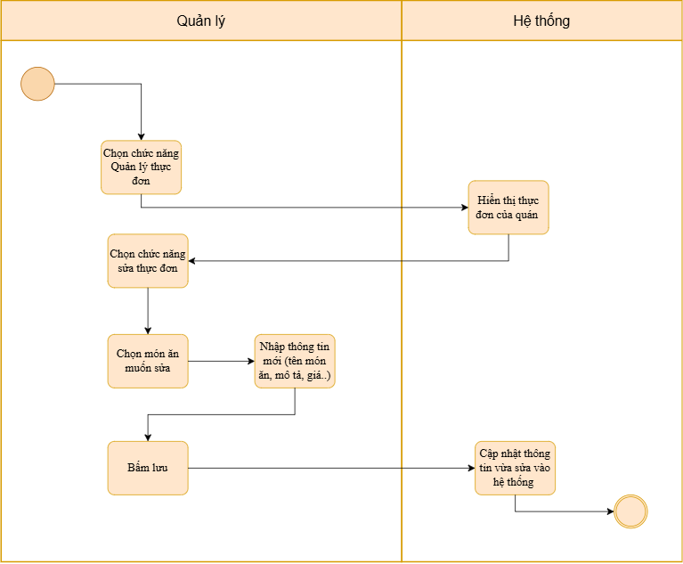

## Đặc tả use case Xóa món trong thực đơn

|  |  |
| --- | --- |
| **Use case ID** |  |
| **Use case name** | Xóa thực đơn |
| **Description** | Là quản lý, tôi muốn xóa thực đơn khi cửa hàng không còn bán món đó nữa |
| **Actors** | Quản lý |
| **Priority** | High |
| **Triggers** | Truy cập vào website cửa hàng  Chọn chức năng Xóa thực đơn |
| **Pre-conditions** | * Hệ thống có kết nối internet. * Đăng nhập bằng tài khoản quản lý |
| **Post-conditions** | * Hệ thống xóa món vừa chọn ra khỏi hệ thống. |
| **Main flow** | 1. Quản lý chọn chức năng Quản lý thực đơn 2. Hệ thống sẽ hiển thị menu của quán 3. Quản lý chọn chức năng Xóa thực đơn 4. Chọn món muốn xóa 5. Bấm xóa 6. Hiển thị thông báo “Bạn có chắc chắn muốn xóa món này không?” 7. Xóa món khỏi hệ thống |
| **Exception Flow** | 6.1 Nếu chọn “Có” thì chuyển sang bước 7        Nếu chọn “Không” thì kết thúc quy trình |
| **Business rules** | Thông tin món ăn: Tên món, Mô tả, Gía |

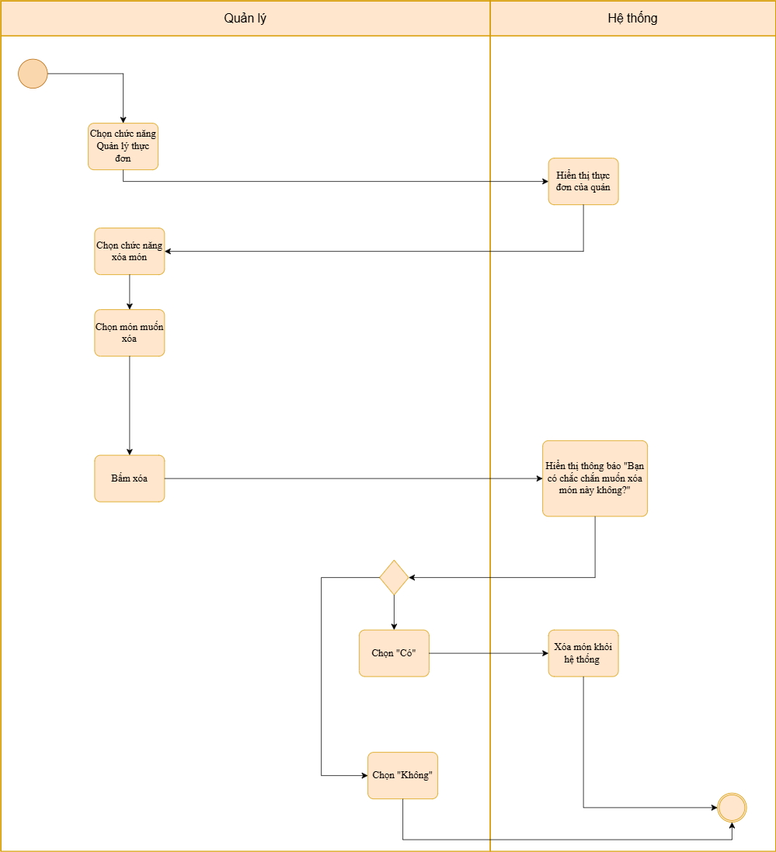

## Đặc tả use case Đặt bàn trước

|  |  |
| --- | --- |
| **Use case ID** | 2.10 |
| **Use case name** | Đặt bàn trước |
| **Description** | Là một khách hàng, tôi muốn đặt bàn trước qua website, có thể thanh toán nếu đặt món kèm. |
| **Actors** | Khách hàng |
| **Priority** | High |
| **Triggers** | Khách hàng chọn chức năng "Đặt bàn" trên website. |
| **Pre-conditions** | Khách hàng đã đăng nhập. |
| **Post-conditions** | * Đặt bàn được xác nhận, khách hàng nhận mã xác nhận (DB001), thanh toán nếu có. |
| **Main flow** | 1. Khách hàng vào mục "Đặt bàn" trên website. 2. Hệ thống hiển thị form nhập thông tin (ngày, giờ, số người). 3. Khách hàng nhập thông tin và nhấn "Đặt bàn". 4. Hệ thống hỏi có đặt món không?    * 4.1 Nếu có, thì hiển thị Menu để khách chọn -> Thanh toán    * 4.2 Nếu không, tiếp tục đặt bàn 5. Nếu có đặt món, khách hàng thực hiện thanh toán |
| **Business rules** |  |

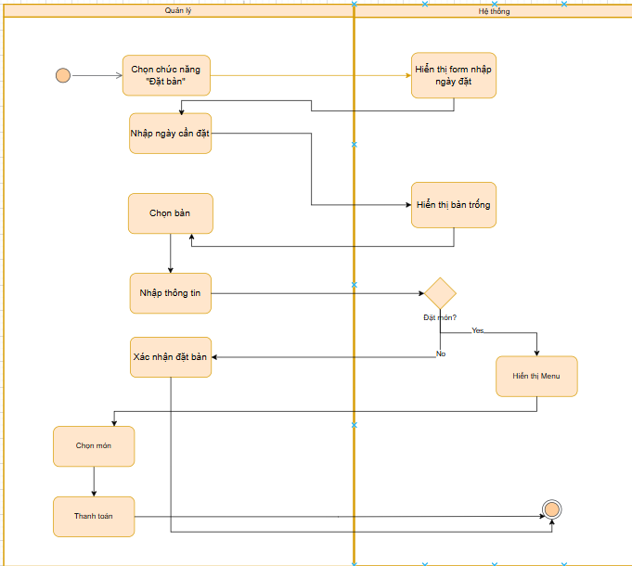

## Đặc tả use case Quản lý đơn hàng

|  |  |
| --- | --- |
| Use case ID |  |
| Use case name | Quản lý đơn hàng |
| Description | Là nhân viên hoặc quản lý, tôi muốn theo dõi và xử lý đơn hàng. |
| Actors | Nhân viên, quản lý |
| Priority | High |
| Triggers | Nhân viên hoặc quản lý chọn chức năng quản lý đơn hàng. |
| Pre-conditions | * Hệ thống quản lý đơn hàng đang hoạt động. * Có ít nhất một đơn hàng đang chờ xử lý. |
| Post-conditions | * Trạng thái đơn hàng được cập nhật chính xác. * Khách hàng nhận thông báo về trạng thái đơn hàng. |
| Main flow | 1.     Ấn chọn vào màn hình quản lý đơn hàng  2.    Hệ thống hiển thị danh sách đơn hàng đang hoạt động (online/tại quán)  3.     Chọn một đơn hàng cần xử lý  4.     Kiểm tra thông tin đơn hàng  5.     Thay đổi trạng thái đơn hàng      5a. Nếu đơn đang được chuẩn bị → Cập nhật trạng thái "Hoàn tất" (tại quán) hoặc "Đang giao" (online).      5b. Nếu hủy đơn → Ghi chú lý do hủy đơn (ví dụ: hết nguyên liệu) → Hệ thống gửi thông báo cho khách hàng.  6.     Xác nhận thanh toán     6a. Nếu khách thanh toán COD (tiền mặt) → Nhân viên xác nhận khi khách thanh toán.    6b. Nếu thanh toán online → Hệ thống tự động cập nhật trạng thái đã thanh toán.  7.     Hệ thống lưu lại lịch sử xử lý đơn hàng. |
| Alternative flows | N/A |
| Exception flows | N/A |
| Business rules | Trạng thái cập nhật:   * Tại quán: "Đang chuẩn bị" → "Hoàn tất" * Online: "Đang lấy đơn" → "Đang giao"  → "Hoàn tất"   Khi hủy đơn, phải có lý do cụ thể. |
| Non-functional requirements | N/A |

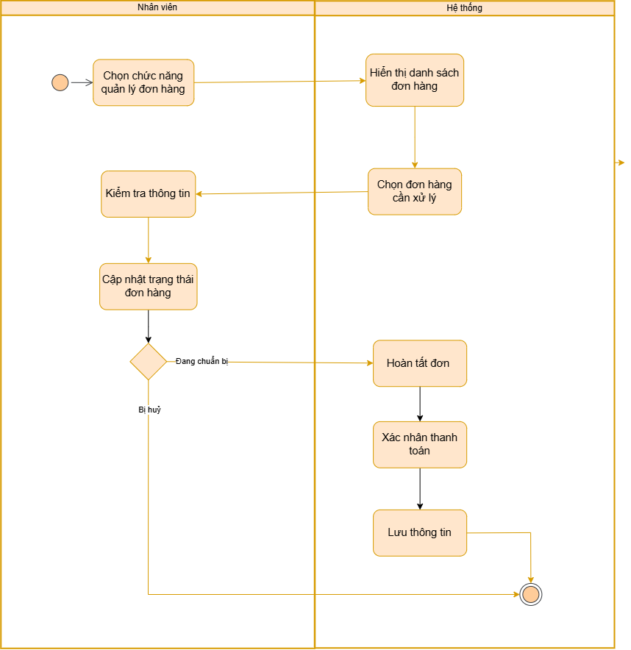

## Đặc tả use case Xem báo cáo doanh thu

|  |  |
| --- | --- |
| **Use case ID** | 2.4 |
| **Use case name** | Xem báo cáo thống kê doanh thu và món bán chạy |
| **Description** | Quản lý muốn xem báo cáo thống kê doanh thu và món bán chạy |
| **Actors** | Quản lý |
| **Priority** | High |
| **Triggers** | Quản lý chọn chức năng xem báo cáo thống kê doanh thu  và món bán chạy |
| **Pre-conditions** | Quản lý đăng nhập vào hệ thống và truy cập vào chức năng xem báo cáo thống kê |
| **Post-conditions** | Quản lý xem được thông tin báo cáo doanh thu và danh sách món bán chạy |
| **Main flow** | 1. Quản lý chọn chức năng “ Báo cáo thống kê”  2. Hệ thống hiển thị tùy chọn kỳ báo cáo (ngày/tuần/tháng)  3. Quản lý chọn thời gian báo cáo mong muốn  4. Hệ thống hiển thị báo cáo doanh thu và món bán chạy tương ứng  5. Quản lý có thể chọn xuất báo cáo ra file (Excel, PDF, v.v.) |
| **Alternative flows** | N/A |
| **Exception flows** | 3.1 Nếu không có dữ liệu trong kỳ đã chọn, hệ thống thông báo “Không có dữ liệu” |
| **Business rules** | N/A |
| **Non-functional requirements** | Báo cáo phải hiển thị nhanh chóng, dễ đọc và có tùy chọn xuất file |

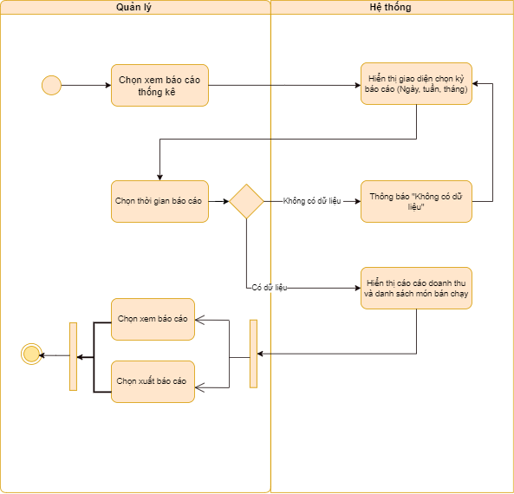

## Đặc tả use case Trò chuyện với quán

|  |  |
| --- | --- |
| **Use case ID** |  |
| **Use case name** | **Trò chuyện với quán** |
| **Description** | Khách hàng muốn nhắn tin trò chuyện với quán |
| **Actors** | Khách hàng |
| **Priority** | High |
| **Triggers** | Khách hàng chọn chức năng "Trò chuyện" với quán |
| **Pre-conditions** | Khách hàng đăng nhập vào hệ thống và truy cập vào chức năng trò chuyện |
| **Post-conditions** | Phiên chat được lưu vào CSDL với thông tin khách hàng và khách hàng nhận được thông tin/giải đáp cần thiết |
| **Main flow** | 1. Khách hàng vào mục “Trò chuyện”  2. Hệ thống yêu cầu khách hàng nhập thông tin liên hệ (tên, số điện thoại) nếu chưa có  3. Khách hàng nhập tin nhắn và gửi đi  4. Hệ thống chuyển tin nhắn đến quản lý  5. Quản lý phản hồi lại tin nhắn  6. Khách hàng nhận phản hồi từ quản lý  7. Khách hàng có thể tiếp tục trò chuyện hoặc đóng chat khi hoàn tất |
| **Alternative flows** | Nếu khách hàng đã đăng nhập, bỏ qua bước nhập thông tin liên hệ |
| **Exception flows** | N/A |
| **Business rules** | N/A |
| **Non-functional requirements** | N/A |

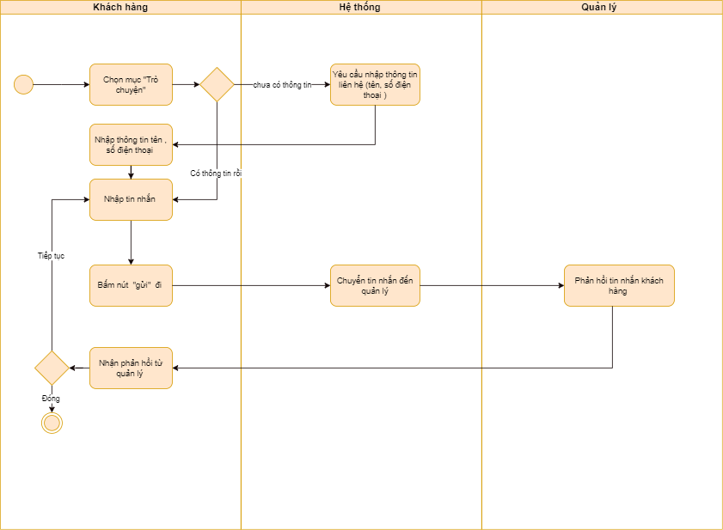

## Đặc tả use case Quản lý trò chuyện với khách hàng

|  |  |
| --- | --- |
| **Use case ID** | 2.18 |
| **Use case name** | Quản lý trò chuyện với khách hàng |
| **Description** | Quản lý muốn xem và trả lời tin nhắn của khách hàng |
| **Actors** | Quản lý |
| **Priority** | High |
| **Triggers** | Quản lý chọn chức năng "Trò chuyện" trên Admin Panel |
| **Pre-conditions** | Hệ thống đã nhận được tin nhắn từ khách hàng |
| **Post-conditions** | Phiên chat được phản hồi ,thông tin khách hàng được cập nhật, lịch sử trò chuyện được lưu trữ |
| **Main flow** | 1. Quản lý vào mục “Trò chuyện” trên Admin Panel  2. Hệ thống hiển thị danh sách tin nhắn từ khách hàng  3. Quản lý chọn cuộc trò chuyện cần trả lời  4. Quản lý nhập tin nhắn phản hồi và gửi đi  5. Hệ thống chuyển tin nhắn đến khách hàng  6. Quản lý có thể tiếp tục trả lời hoặc đóng chat khi hoàn tất  7.Hệ thống lưu lịch sử trò chuyện để quản lý xem lại hoặc phân tích |
| **Alternative flows** | N/A |
| **Exception flows** | N/A |
| **Business rules** | N/A |
| **Non-functional requirements** | N/A |

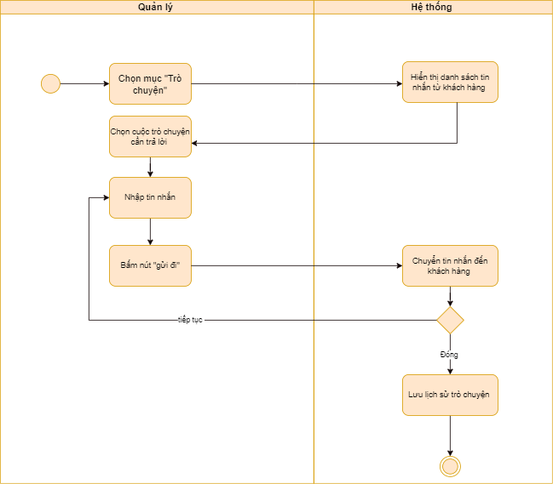

# Yêu cầu phi chức năng

## Giao diện của hệ thống có bố cục rõ ràng:

* Chủ quán mong muốn có bố cục dễ dàng sử dụng, dễ nhìn. Có màu chủ đạo là màu xanh lá, trắng và có thêm hình logo của quán hiện trên hệ thống và phù hợp với phong cách của quán.
* Giao diện cần được thiết kế đơn giản, trực quan, với các nút chức năng được sắp xếp hợp lý, dễ tìm kiếm.
* Font chữ sử dụng phải dễ đọc, kí

## Hệ thống hoạt động được trên website:

Được thiết kế để khách hàng thực hiện các chức năng như đặt món online, quét QR đặt món tại bàn/mang đi, đặt bàn trước, theo dõi trạng thái đơn hàng, và trò chuyện với quán.